报告成绩
演示成绩
答辩成绩
总评
中北大学
课 程 设 计 说 明 书
数据结构课程设计

学生姓名: | 孟庆辉 | 学 号： | 1607094147
学 院: | 大数据学院（计算机与科学技术学院）
专 业: | 物联网专业
题 目: | 校园导游咨询系统
 | ——查询信息模块
指导教师： | 王丽芳

2018年 1 月12日
目录
1 概述 1
1.1 设计目的及意义 1
1.2 功能及要求 2
2 需求分析及总体设计 3
2.1 数据结构的设计 3
2.2 系统功能框架 4
3 详细设计 6
3.1 算法设计流程 6
3.2 算法及功能实现 7
3.2.1 核心代码 7
3.2.2 运行结果 9
4 课程设计体会 11
参 考 文 献 11

1 概述
1.1 设计目的及意义
- 校园导游查询系统实现对我校各个景点信息的系统纳入，便于外来游客对各景点的了解，以及在参观时有最佳的选择。
- 了解并掌握数据结构与算法的设计方法，具备初步的独立分析和设计能力。
- 初步掌握软件开发过程的问题分析、系统设计、程序编码、测试等基本方法和技能。’
- 提高综合运用所学的理论知识和方法独立分析和解决问题的能力。
- 通过课程设计实践，使学生建立正确的数据组织与数据处理的设计思想，培养学生综合运用数据结构课程以及其他先修课程的相关设计理论与实际问题相结合解决数据组织与分析、数据处理与算法设计等设计问题的能力。
- 学习从具体应用到数据抽象、从逻辑数据到物理数据的组织的一般方法，掌握应用数据结构的知识解决一般应用问题的规律与方法。
1.2 功能及要求
- 图的建立：设计中北大学的校园平面图，在.txt文件中存储好所有的路径权值和节点的信息；所含景点不少于10个，以图中顶点表示校内各景点，存放景点名称、代号、简介等信息；以边表示路径，存放路径长度等相关信息。
- 查询：在.txt文件中存储各个节点所代表的景点信息和所对应的节点标号，提高用户的使用感受。为来访客人提供图中任意景点相关信息，并且能在用户输入错误节点编号时可以停止运行程序，并且询问是否继续查询景点信息。
- 任意两点间最短路径：通过Dijsktra找到用户输入两个节点间的最短简单路径和最短距离。为来访客人提供图中任意景点的问路查询，即查询任意两相景点之间的一条最短的简单路径。
- 两点间的所有路径：通过深入了解DFS深度遍历或者BFS广度优先遍历，重新写一个算法，利用深搜提供图中任意景点问路查询，即求任意两个景点之间的所有路径，可以输出所有路径的距离大小和路径编号。
- 多个景点最佳路径：通过prim算法，建立以用户所输入的多个加点为边的全新的图，同时用Dijsktra算法求得各节点的权值大小，在全新的地图中，可以提供校园图中多个景点的最佳访问路线查询，即求途经这多个景点的最佳路径。
2 需求分析及总体设计

2.1 数据结构的设计
该系统所用到的所有数据结构的定义及相关分析，全局变量的定义，还有该系统所用到的函数一览表：
#define FINITY 5000 用5000代表无穷大
#define M 100 最大定点数
typedef int vertextype; 顶点值类型
typedef float edgetype; 权值类型

typedef struct { 校园景点图定义
vertextype vexs[M]; 顶点
edgetype edges[M][M]; 权值
int n, e; 边数和顶点数
int Capacity; prim重新建立图后的点数
edgetype f_mTempedgesarray[M][M];
prim重新建立图后记录边的权值
}Mgraph;
typedef struct { 景点线性表定义
int num[M]; 景点代号
int vex[M]; 景点在图中的编号
char name[M][M]; 景点名称
char info[M][M]; 景点信息
int size; 景点个数
}View;
typedef struct { 存储路径，相当于栈
int nodes[M]; 栈数组
int size; 栈的大小
}Path;
typedef struct { prim算法中保存个节点的前驱与后继
int beg, en; 景点的前驱和后继
int length; 两景点之间的长度
}edge;
typedef enum { False, True }boo; 枚举类型
typedef float dist[M]; 全局一维数组
typedef int path[M]; 全局一维数组
int visited[M]; 全局一维数组
int array[M]; 全局一维数组
bool bFinal[M]; 全局一维数组
int besure[M][M]; 全局二维数组
int isused[M][M]; 全局二维数组
/*函数一览表*/
void dfs(Mgraph *g) 深度遍历求所有路径
void Creat(Mgraph *g) 创建校园景点图函数
void CreatView(View* v) 创建景点线性表定义
void find(View* view, int nu) 用户查找景点信息函数
void spath_dij(Mgraph *g, int v0, path p, dist d)
求两点间最短距离并输出
void choice () 选择用户下一步操作
void DFS(Mgraph *g, int i) 深度遍历算法1
void DFSTraverse(Mgraph *g) 深度遍历算法2
int Rebuilding(Mgraph *g) 重新建立图
void getpaths(int map[M][M], int n, int start, int end, int isNodeUsed[], Path paths[], int *pathsNum)
函数递归获取所有路径
void prim(Mgraph *g) 找多个节点的最佳路径
void fuzhu(Mgraph *g) 用来调用getpaths函数

2.2 系统功能框架
中北大学校园导游咨询系统系统中应包括包括景点信息查询，景点信息查询功能以及景点路径查询功能（其中包括两个景点间的最短路径以及最短距离，两点间所有路径的查询还有最佳路径查询期间有系统推荐的最佳路径），界面的呈现和地图的呈现，详细如图2.1所示：

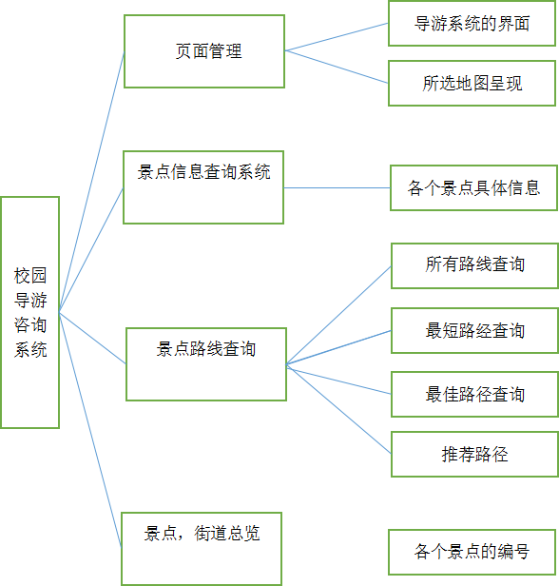
图 2.1系统模块图

在图2.2中，main（）函数中调用create（）函数读取图的节点，边的文件。建立邻接矩阵来创建图，调用choice（）函数输出所选全景图，系统界面以及图中编号的对应，用switch（）语句让游客进行项目选择。若选择功能1，则调用find（）函数查询景点信息。用户输入要查询的景点编号，若输入正确，则输出对应景点信息；若选择功能2，则调用spath_dij（）函数用户输入起点与终点的编号，查询两点间最短路径，函数运行输出对应的最短路径及距离；若选择功能3，则调用。fuzhu（）函数查询两点间所有路径，需要用户输入起点与终点编号。若选择功能4，调用prim（）函数查询多个景点间所有路径，需要用户输入多个景点编号。如图2.2所示：
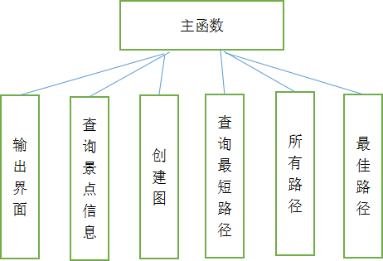
图 2.2函数模块图
3 详细设计
3.1 算法设计流程
设计思想与设计流程
把包含景点名称，代号，在图中的编码等信息放入文本中，过读取文件把景点信息读入到线性表中。查找时，让用户输入想要了解的景点的编号，通过查询函数判断编号是否正确，如果编号正确，输入相应的景点信息；如果编号不正确，输出错误信息，并让用户选择是否继续输入，如果输入是，则继续输入，如果否，则退出程序。设计流程图如图3.1所示：
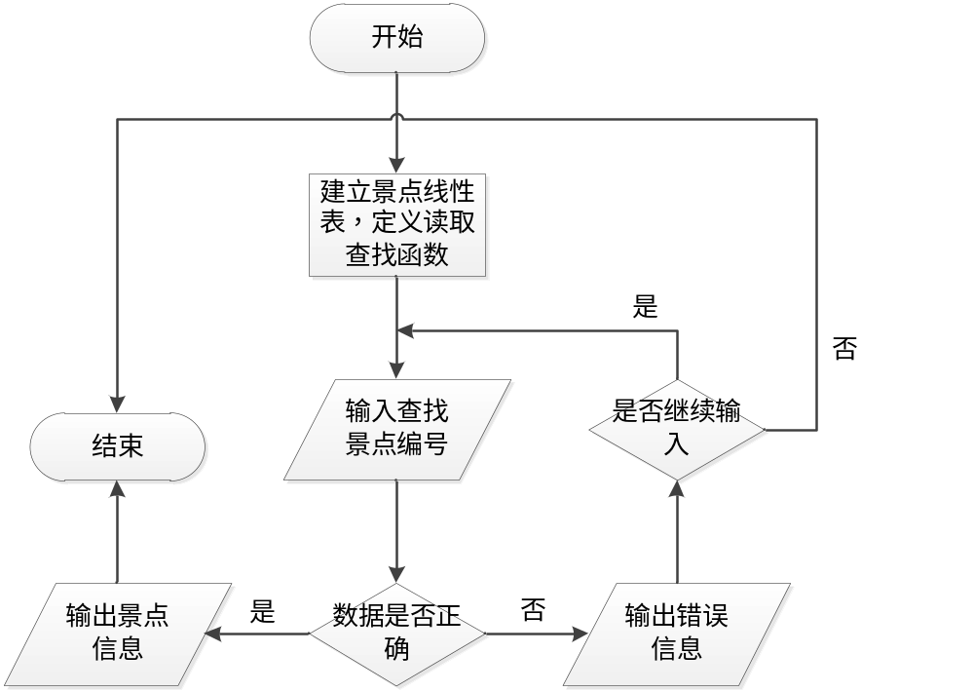
图3.1 查询流程图

3.2 算法及功能实现
3.2.1 核心代码
建立线性表的函数、查找景点信息的函数以及主函数中调用函数创建线性表和调用查找函数输出景点信息的代码如下所示：
#define _CRT_SECURE_NO_DEPRECATE
#include <stdio.h>
#include <tchar.h>
#include<Windows.h>
#define FINITY 5000
#define M 100
typedef int vertextype;
typedef float edgetype;
typedef struct {
int num[M];
int vex[M];
char name[M][M];
char info[M][M];
int size;
}View //定义景点的线性表
void CreatView(View* v) { //创建景点的线性表
FILE *info;
int i;
v->size = 10;
info= fopen("D:\\keshe\\View.txt", "r");//打开含有景点信息的文件
if (info) {
for (i = 1; i < v->size; i++)
{
fscanf(info, "%d%d%s%s", &(v->num[i]), &(v->vex[i]), v->name[i], v->info[i]); //读取景点名字、信息等
}
printf("ViewSuccess\n"); //输出读取成功的信息
}
else
{
printf("ViewFalse"); //输出读取失败的信息
}
fclose(info); //关闭文件
}void find(View* view, int nu) {
char a;
if (nu <= 0 || nu > 10) { //判断编号是否正确
printf("wrong number\n"); //输出编号错误
printf("是否继续进行查找？请输入Y(是)或N(否)\n");
//输出下一步信息
getchar();
scanf("%c", &a); //读取用户的下一步信息
if (a == 'Y') { //继续输入
printf("请输入查询景点编号：\n");
scanf("%d", &nu);
find(view,nu);
}
else if (a == 'N')return; //用户不输入
}
else printf("%d,%s,%s\n", view->num[nu], view->name[nu], view->info[nu]); //编号正确，输出景点信息
}int main() {
View* v;
int i;
v = (View*)malloc(sizeof(View));
CreatView(v);
printf("请输入查询景点编号：");
scanf("%d", &i);
find(v, i);
}
3.2.2 运行结果
运行程序后，会创建一个包含景点名字、信息的线性表，然后提示输入想要查询的景点的编号，如图3.2所示：
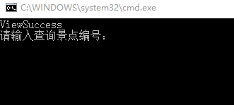
图3.2 景点信息读取成功图
输入想要查询的景点信息编号后，程序会判断编号大小是否正确，若输入正确，则输出相应的景点信息，如图3.3所示；若输入错误，会输入错误信息，并询问是否继续查询，如图3.4所示：
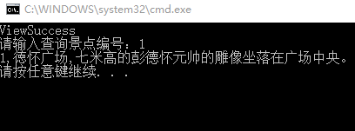
图3.3 输入正确图
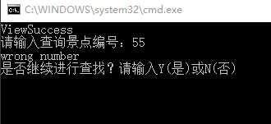
图3.4输入错误图
若继续查询，则会提示继续输入想要查找景点的编号，如图3.5所示；若不查询则会退出函数，如图3.6所示：
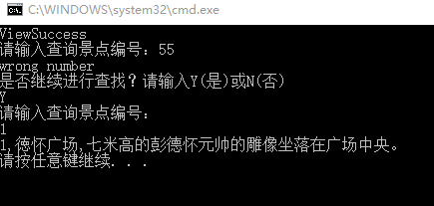
图3.5 继续查询图
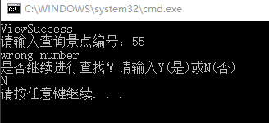
图3.6 不继续查询图
4 课程设计体会
这次课程虽然耗费了我们许多的时间和精力，但是最后也让我受益很多：
使我对已经学习的数据结构和算法印象更深刻，应用到实际中时也加深了我对他们的理解；
这次课设由于我抽到的问题最简单，所以我完成时，其他人还在写代码，谁有问题难以解决时我会帮助他一起解决，这个过程也加深了我和同学之间的感情；
课设也使我对软件开发过程有了初步的认识，初步了解到了问题分析、系统设计、程序编码、测试等基本方法和技能，提升了我的能力。
参 考 文 献
[1] 李云清，杨庆红.数据结构（C语言版）.北京：人民邮电出版社，2014.
[2] 严蔚敏,吴伟民.数据结构（C语言版）.北京：清华大学出版.1997.
[3] 苏光奎,李春葆.数据结构导学.北京:清华大学出版.2002.
[4] 周海英，马巧梅，靳雁霞.数据结构与算法设计.北京：国防工业出版社，2009.
[5] 张海藩. 软件工导论. 北京：清华大学出版社.2015.

